提高初中学生线上英语写作课学习参与积极性探索与实践
上海市世外中学 顾圣晨

摘要：英语写作是初中学生相对学习水平薄弱、有畏难情绪的语言学习内容。在线上教学期间，因缺失面对面的个性化教学与指导过程，英语写作课面临学生学习兴趣降低、课堂参与度的降低等教学困境。本文以线上英语过程性写作教学课为研究，探索开展线上合作学习提高学生学习参与与写作积极性的有效教学实施。

关键词：初中英语 作文教学 线上教学

一、初中学生英语写作学习现状
1. 学习表现
笔者按照中考评分要求分成三个部分收集了任教班级学生的作文成绩如下表：
班级 | 总分 | 内容 | 语法 | 文采
班级A | 14.62 | 6.83 | 6.39 | 1.4
班级B | 13.88 | 6.43 | 6.36 | 1.09
从表中能看出在总分的得分率在0.7以下，内容分和语法分的得分率在0.8左右，说明学生对于写作内容的把握和语法知识的运用上仍有欠缺。这集中体现在一下两个方面：
1）词汇量较小、积累不够导致用词不够准确，例如在描述为邻居分发物资时学生将这个动作表述为“I hand the package for my neighbors” 但这里的hand使用deliver更为恰当。
2） 中式英语表达造成英语表达的不规范和词、句的错误。例如学生在描述电影剧情时句式使用单一。“The Professor finds his talent but soon Professor also finds the boy have problems on mental. So he finds many mental teachers to educate the boy but all of the teachers are be angry of the boy and go away.”都仅使用了find这个动词。 同时在使用时习惯于从中文表达翻译成英语表达，因此没有注意到动词时态的错误。

2. 原因简析
会产生以上问题的主要有以下两点原因：
1） 语言能力不足。日常教学中教师会更加注意单一语法知识的教授，因此会更加强调词拼写、语法和句式句型使用的准确性，而忽视了在语境中词汇和语法知识使用，学生在练习时往往死记硬背，关注于这个空的正确答案，忽视这个答案的来源和原因。平时的练习方式也较为单一、机械导致练习时练的拼写和语法脱离语境，仅为了知识点而练习，因此在写作时不会选取更恰当的语言来表达观点。
2）文化意识欠缺。外语写作是一项复杂的活动，它要求作者所掌握的语言学知识、语法以及词汇量均达到一个较高的水平，并且能够有技巧的组织语言，从而使自己想表达的内容能够通过第二语言表达。所以写作不仅是学生英语综合能力的一种体现，更包含了他们对于问题的看法、情感的表达和认知的改变。根据《义务教育英语课程标准》（2022版），通过学习英语，学生能“了解不同国家的优秀文明成果，发展跨文化沟通与交流能力，树立国际视野，坚定文化自信。”但学生文化意识不足容易造成“中式英语”的表达方式，“中译英”的写作方式往往让表达词不达意、不伦不类。

二、线上写作课堂中存在的问题
由于2022年疫情的冲击，线上课堂成为日常教学的新模式，但是线上教学受制于地点、技术等原因，无法完全还原线下教学，存在以下问题：
1. 缺乏师生沟通
学生在线上学习，缺少老师直接的现场指导，无法和线下一样实时观察到学生可能存在的问题。在线下教学的实践过程中，写作教学依赖于课堂的实时互动，例如需要学生统一阅读指定句子并进行讨论和修改，但是在线上很难监督每一位学生的行动，在讨论中产生的问题也无法像线下一样及时反馈立刻解决。线下作文的批阅主要方式为教师反馈，即在收到作业后由老师全文批改，然后对学生进行面对面的批阅，提出修改意见。这样做的好处是能够告诉学生发生问题的地方，例如语法错误、结构问题、逻辑条理等并能及时知道学生进行修改。而在线上教学时由于无法进行面对面的批改，也就无法确认在屏幕后的学生是否理解作文修改的思路，因此线上写作教学缺乏师生间的有效沟通。

2.缺乏生生交流
合作学习能够在一定程度上调动学习者的积极性，一般由教师安排学习任务，通过分小组进行活动加强学习成员之间的联系和交流，学生在组内进行分工合作或是集体行动完成学习任务，在组内的合作或是良性竞争也会激发学生自我学习的动力，对学习产生较为积极的影响，从而达到成员互相帮助共同进步的目的。在写作过程中，学生通过组内的分享能够认识到自己作文中或是写作上的优势及问题，进行及时的自我改进，以便更好的完成写作任务。但是线上学习由于学生之间无法同处同一物理空间，生生互动大幅减少。例如线下对于作文题目中关键字的讨论、读题的讨论等都因为在线上而无法进行两两结对活动或是小组活动，也对学生理解作文题、拓宽作文思路有一定影响。同时因为长时间线上学习，也减少了学生与外界的接触与交流，使学生缺乏对于学习以及写作的兴趣，无法和线下一样积极参与课堂活动，而教师为了课时也没有多余的时间等待学生反馈，因此更容易出现教师“一言堂”，而学生并没有真正参与到课堂当中来的现象，给线上写作教学带来了一定的困难与挑战。

3.缺乏技术保障
从线下教学转为线上教学，老师和学生都处在一个适应过程。课堂中存在学生同时在线导致网络不稳定、卡顿的情况，这会使学生无法完整听讲，遗漏课堂知识点。特别是在回答问题时，由于网络延迟，无法像线下立刻回答，还需要更多的等待时间。对于新的线上平台，学生和老师对于操作的不熟悉，比如麦克风和摄像头的开启关闭等都会占据课堂时间，导致作文课原本预设的内容难以完成；在线上无法同时开启两个视频课堂，如果要进行讨论需要频繁切换视频会议和课堂，导致讨论时长的缩短和讨论效率的降低；课堂分享的内容需要转换无法直接投屏让全班同步看到，发生分享者在讲第二个点时很多学生还没有找到第一个点在哪里的情况等。这些技术上的问题无法立刻解决，使得学生需要等待的时间加长，在课堂中逐渐失去耐心与对作文课的兴趣。

三、提高初中学生线上英语写作课学习参与积极性的策略与方法
1. 切分学习任务、提高参与关注度
由于线上写作课程遇到的种种问题，笔者尝试将课堂写作活动进行切分，使学生能够更好参与到每一环节中。例如在“My problems and worries”中，把原本线下课中的讨论拆分为以下几步：
第一步，引出话题。在前一节阅读课上布置全班朗读语篇，由文中同龄人的烦恼引申至学生们自己的problems and worries，让学生有机会细心观察自己生活中的困惑，由人及己。这样的和自己生活息息相关的问题有助于提高学生在线上由于缺少物理空间上的关注，而缺乏的对课堂的关注度
第二步，收集素材。课前通过匿名问卷形式收集学生们在日常生活中遇到的问题，以保证学生们能畅所欲言，这样在课堂讨论中就能有更多的素材，而不是只有比如作业困扰一种烦恼。学生在提出困惑时也不会受到其他学生的干扰，因此反而能收集到方方面面不同的problems and worries，这能在之后的写作中帮助学生拓宽选题思路。
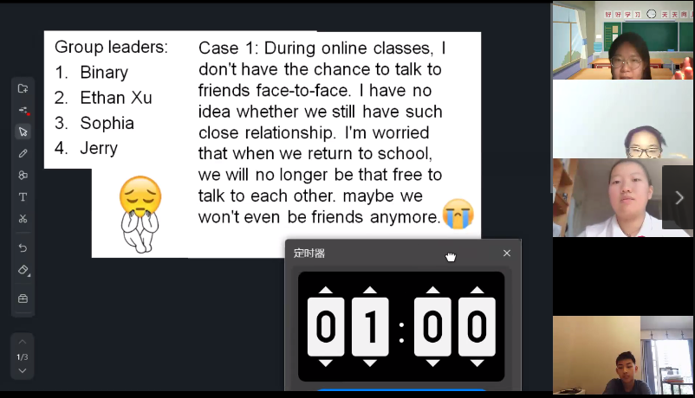
第三步，整理问题。在收到的问题中，选取学生们最为集中的烦恼，编辑整理成最具有代表性的几个case，通过“大家来帮忙”的活动，在上课时分组讨论（如图一），为这些problems and worries找到解决方法。最后再由老师带领全班同学一起审题，划出关键字，分析写作时需要注意的其他细节问题。这样将活动拆分开，比线上课程时一节课内集中讨论更耗费时间，但是却更能引发学生的共鸣与讨论，使大部分学生都能参与进来，提高他们对于完成这一篇写作的积极性。
（图一 现场限时讨论case1并给出建议）

2. 运用信息技术、激发学习兴趣点
由于线上教学缺少了生生在同一空间中的物理互动，很容易使学生缺乏刺激二分心，因此需要刺激学生感官，让他们的注意力回到课堂。线上的多媒体能很好的做到这点，因为多媒体能够将文字与图像、声音结合起来，通过刺激学生的五感（如在PPT中插入图片和视频刺激视觉，播放音视频材料刺激学生听觉）。这些刺激能使学生更有课堂参与感，其中效果最好的是线上课堂中的递粉笔功能。例如本校使用钉钉平台，钉钉课堂中的递粉笔功能能够让学生在屏幕上直接圈画出作文中他们想要点评的部分，并帮助他们更为清晰地表达观点。同时台下听讲的同学也更容易找到发言同学所说内容，减少因为找不到在说那个部分的分心情况。图二展示了学生在“My worries ad problems”讨论后，对于4个case给出的建议。

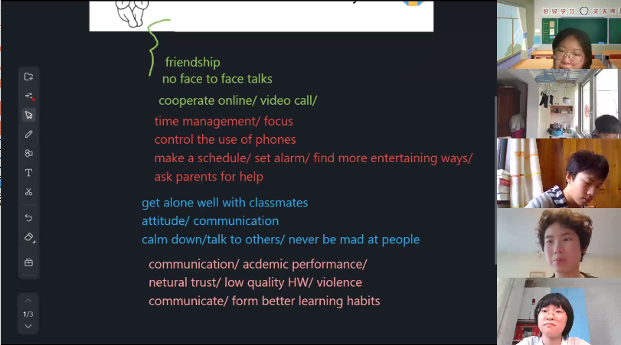
（图二 学生通过递粉笔功能在屏幕上发表自己的观点）

又比如公屏的留言功能，让平时因害羞而不敢举手的同学提供了表达观点的途径。在作文分析与讲评的过程中，学生能够在留言板中及时留言，和发言的同学进行互动，进一步提高了学生参与的积极性。同时还可以将所有学生的习作展示在作业本功能中，让学生在同班同学的作业下留言，或是给与鼓励或是写下自己的想法，增加了学生之间的交流，使写作变得更为有趣。

3. 借助交流互动、调动学习积极性
在线下写作教学过程中，教师和学生同处一个物理空间，很方便就能观察到学生在写作中遇到的问题，也能在第一时间解决，但是在线上教学中由于地点的限制，使教师与学生无法完成这样的互动。因此借助学生与老师、学生与学生之间的互动来完成线下教学的这一场景。在线上，教师可以通过上课举手提问及时解决问题，也可以在课后通过音视频电话，对在写作中遇到问题的学生进行一对一的答疑解惑，不仅能够做到还原线下课堂，还能打破课堂教学时间和空间的界限，更好的帮助学生完成写作。
同伴互评也是一个非常好调动积极性与参与度的方式。同伴互评通过学生间的相互交流，为对方提出修改意见，符合该年龄段学生的认知发展规律，学生通过与外界的同化与适应，彼此相互作用获取知识认识世界。因此同伴的力量有助于学生对写作产生正面积极的影响
学生先通过两两组队，相互发送自己的初稿并进行评价，根据老师给出的checklist检查是否涵盖到了要点。例如在习作“How I killed time at home”中，学生通过图片编辑功能（如图三），用不同颜色的标记对同伴的作文进行点评，在给出评价的同时也增加了点评的趣味性，使学生更愿意对自己的文章进行修改。
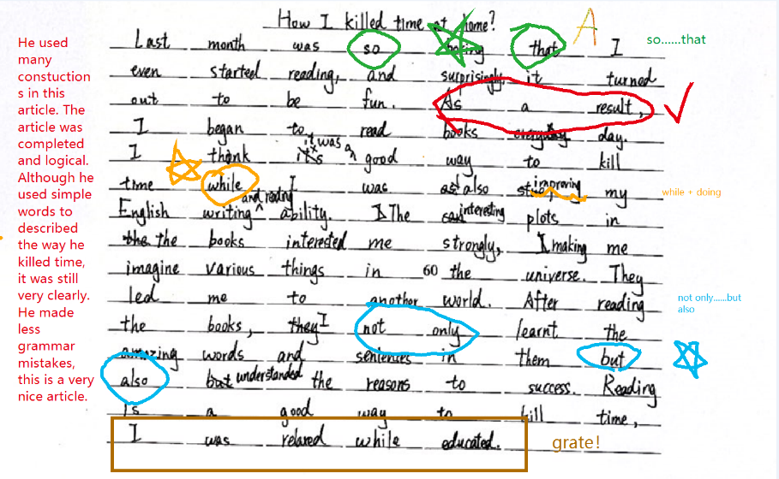
（图三 学生对partner的作文评价）
然后这些修改后的作文通过线上作业本的方式与全班同学进行分享。此时面向全班的分享与讲解，能让学生更有参与感，从而鼓励学生改进作文并展示自己的修改成果。

四、小结
综上所述，在新课标背景下的线上写作教学，应该注意提高学生对于写作的积极性，激发学生对于写作的兴趣，通过切分学习任务、充分运用信息技术和加强师生与生生互动来更好的调动学生写作的内在动力，让每位学生都参与进来，使课堂在线上也真正活起来。

参考文献：
- 刘宽平等，提高中国学生英语写作能力的有效途径，《外语教学》2003年第24卷第6期。
- 中华人民共和国教育部.义务教育英语课程标准（2022年版） [M].北京师范大学出版社，2022
- 缪蓉 孙茂元，初中英语混合式教学交互行为的研究[J],《现代教育技术》，2012，22（01）
- 周丽梅，基于同伴互评的七年级英语课堂写作教学实践研究[J],《英语教师》，2021,21（24）

